**DOLNOŘEDICKÝ**

**ZPRAVODAJ srpen 2011**

INFORMACE PRO OBČANY DOLNÍCH ŘEDIC www.dolniredice.cz

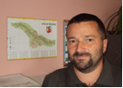**Slovo starosty obce**

Vážení spoluobčané,

probíhá hlavní období prázdnin a dovolených, proto se rozhodujeme co pěkného vidět a prožít v naší republice či v zahraničí, nebo naopak co opravit na domku a udělat na zahradě. Chladnější a rozmarné počasí posledních dní spíš nahrává práci. Snad se pravého léta i s koupáním děti dočkají v srpnu. V těchto dnech se vrátily děti z tábora TJ Sokol, tam bylo chladno, především v noci, dvojnásobné. Program byl ale opět nápaditý a děti přijely spokojené, i když některé nastydlé.

Mimo týdne volna náš úřad pracuje na plné obrátky, v kanceláři vyřizujeme běžný chod státní správy a samosprávy a pracovní četa se stará o pěkný vzhled a úpravu obce. Práci nám komplikují mnohé stížnosti občanů, soused na souseda, občan na úřad či státní organizace, občané na hluk v nočních hodinách, hluk ze zahradních strojů apod. Někomu „vadí“ i prosperující hospoda, plné parkoviště, do potoka vytékající přepady ze septiků, individuální úpravy předzahrádek u chodníků apod. Samozřejmě na stížnost a názor má každý právo, ale jak se říká: „čeho je moc, toho je příliš“. Řešení těchto věcí zabírá úřadu mnoho času, který by se dal využít pro chod obce užitečněji.

Dokončujeme, připravujeme nebo již realizujeme mnoho větších akcí, např.: závěrečné vyhodnocení a ekonomické zhodnocení akce zateplení a rekonstrukce budov a zahrady mateřské školy, výměna osvětlení tříd a úpravy zahrady v základní škole, úpravy parkoviště a parku u obecního úřadu, úpravy dešťových vpustí v silnici, vybudování odpočinkového centra za hostincem, příprava stavby splaškové kanalizace, projekt přístavby tělocvičny k základní škole, projekt generální rekonstrukce hostince se sálem, výsadba zeleně, protipovodňová opatření a také přestavba zakoupeného objektu bývalých jatek na hasičskou zbrojnici a klubovnu, sběrový dvůr, dílny a garáže technických služeb obce a prostory k pronájmu. O některých dalších se zmíníme v samostatných článcích dále.

Ať se Vám letošní prázdniny a dovolená vydaří, okurky a rajčata nechytí plíseň, chladné a deštivé počasí se zlepší, vyhnou se nám klíšťata a nachlazení. To Vám přeje: Michal Kurka – starosta obce

**Z letošních jednání zastupitelstva obce (ZO)**

Na březnovém zasedání ZO schválilo hospodaření obce a závěrečný účet za rok 2010 bez výhrad, s potěšením přijalo informaci o bezchybném výsledku kontroly hospodaření provedené Krajským úřadem, schválilo hospodaření ZŠ a MŠ a převedení výsledků hospodaření škol do rezervních fondů. Dále schválilo obecně závaznou vyhlášku č. 1/2011 o místním poplatku za odpady, obecně závaznou vyhlášku č. 2/2011 o místním poplatku ze psů (výše poplatků za odpady ani ze psů se nemění, potřeba schválit nové OZV byla vyvolána novým Daňovým řádem), obecně závaznou vyhlášku č. 3/2011, kterou se zrušuje OZV 4/2003 o místním poplatku ze vstupného a obecně závaznou vyhlášku č. 4/2011 – Požární řád obce. Hlavním bodem tohoto zasedání bylo schválení rozpočtu obce na rok 2011 (příjmy i výdaje včetně splátek úvěrů 10,5 mil. Kč). Dále byl schválen nový jednací řád zasedání ZO, smlouvy o zřízení věcného břemene s ČEZem a plné moci starostovi i oběma místostarostům k zastupování obce na všech jednáních. V obsáhlé informaci zastupitelů a diskuzi zaznělo: zpráva Policie ČR o stavu veřejného pořádku v obci, problematika součinnosti obce a investorů při přípravě pozemků k bytové výstavbě, výstavba odpočinkového centra za hostincem, plán využití objektu bývalých jatek, vylepšení systému sběru odpadů (pytlový svoz papíru, zvýšení četností svozů), realizace výsadby biokoridorů a biocenter, personální zabezpečení pracovní čety, nutnost úpravy kanálů v silnici, doplnění dopravního značení v obci, špatné zajištění objektu bývalého JZD firmou Solvit, černá skládka odpadů v tomto areálu a nutnost posouzení stavu sloupů veřejného osvětlení (stáří 30 let – konec životnosti).

V červnu ZO projednalo plnění usnesení z minulého zasedání, obecně závaznou vyhlášku č. 5/2011, o místním poplatku za odpady (oprava formálních náležitostí OZV 1/2011), obecně závaznou vyhlášku č. 6/2011 o místním poplatku za výherní hrací automaty a obecně závaznou vyhlášku č. 7/2011 o místním poplatku za užívání veřejného prostranství. Dále ZO schválilo prodej obecního pozemku pro výstavbu rodinného domu v ulici Na Drahách, smlouvy o věcných břemenech na sítě v pozemcích v majetku obce, finanční spolupodíl obce k státem dotovanému projektu protipovodňových opatření na potoce a v celém katastru obce, podání žádosti o dotaci na projekt biocenter, biokoridorů a stromořadí.

V bodech informace a diskuze zaznělo: postup projektů rekonstrukce hospody, přístavby tělocvičny, výsadby zeleně a protipovodňových opatření; projednával se systém odpadového hospodářství; využití objektu bývalých jatek; starosta podal informaci o činnosti Dobrovolného svazku obcí Holicka a Lesního družstva Vysoké Chvojno; jednalo se o stavu silnice a přípravě projektu rychlostní silnice R35; stavu místních komunikací a mostků; vjíždění nákladních aut a parkování v obytných zónách; dodržování nočního klidu; projednávala se problematika pronájmu a užívání obecních objektů zájmovými sdruženími; problematika zaměstnávání lidí do technické čety ve spolupráci s Úřadem práce.

**Společenská kronika**

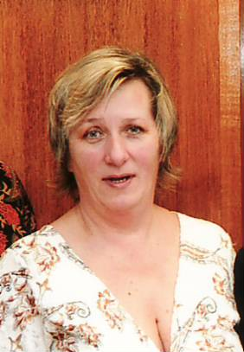

**Z činnosti Výboru pro školství a kulturu**

Tato devítičlenná poradní skupina občanů obce koordinuje, organizuje a doporučuje zastupitelstvu obce různé společenské akce v obci. Spolupracuje s ostatními složkami (TJ, MS, hasiči…) a spoluúčastní se organizace těchto kulturních akcí v obci.

Výbor ZO pro školství a kulturu pod vedením Blanky Jedličkové *(viz. foto)* připravil v letošním roce dvě vítání nových občánků naší obce do života a starosta přivítal:

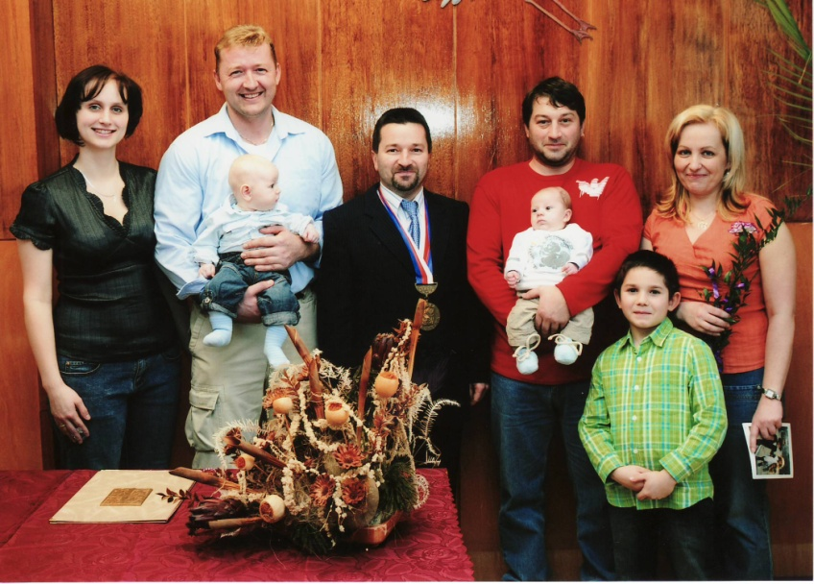

dne 16.1.2011

* Daniela Plecháčka, nar. 3.6.2010
* Patricii Kupcovou, nar. 21.7.2010
* Elišku Plhovou, nar. 20.9.2010
* Jakuba Nešetřila, nar. 20.9.2010
* Matěje Ehrenbergera, nar. 12.11.2010
* Nelu Dolečkovou, nar. 13.11.2010

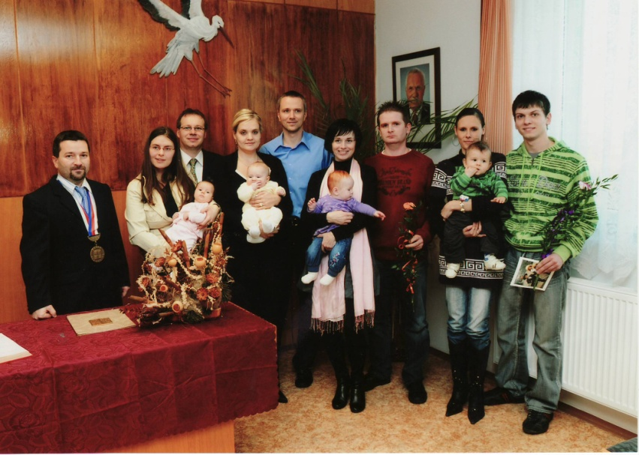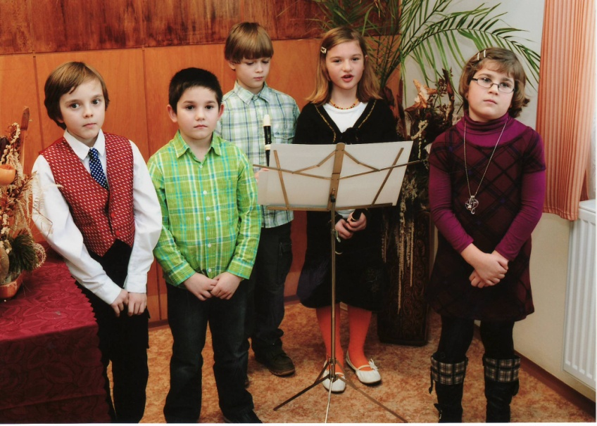

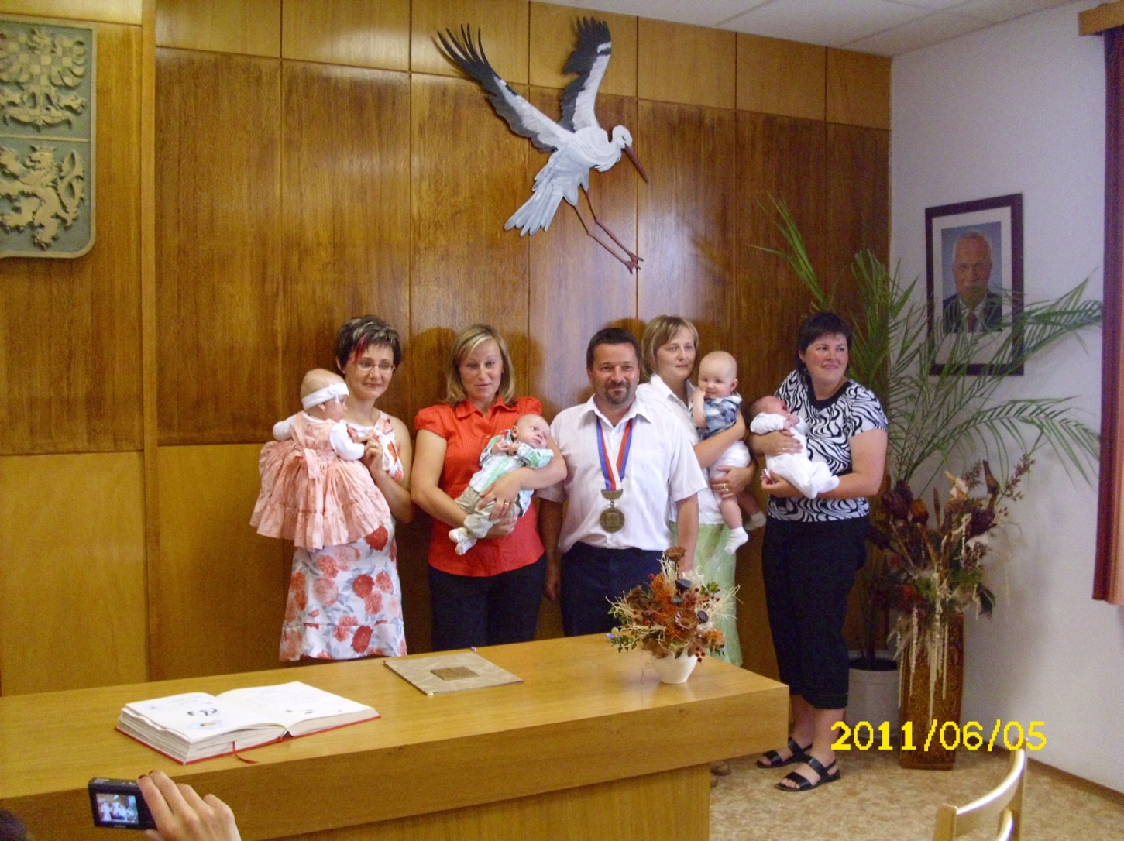dne 4.6.2011

* Jana Cablka, nar. 2.11.2010
* Annu Hýskovou, nar. 1.2.2011
* Tomáše Tesaře, nar. 18.4.2011
* Markétu Kamlarovou, nar. 27.4.2011

29.1.2011 na našem obecním úřadě oslavili zlatou svatbu Členové výboru pro školství a kulturu popřáli

manželé Kašparovi z č.p. 137. Kulturní program na vítání v červenci k 101. narozeninám nejstarší

občánků i zlatou svatbu připravila s dětmi ředitelka ZŠ občance naší obce paní Boženě Slabé z čp. 214.

Mgr. Jitka Nalezencová.

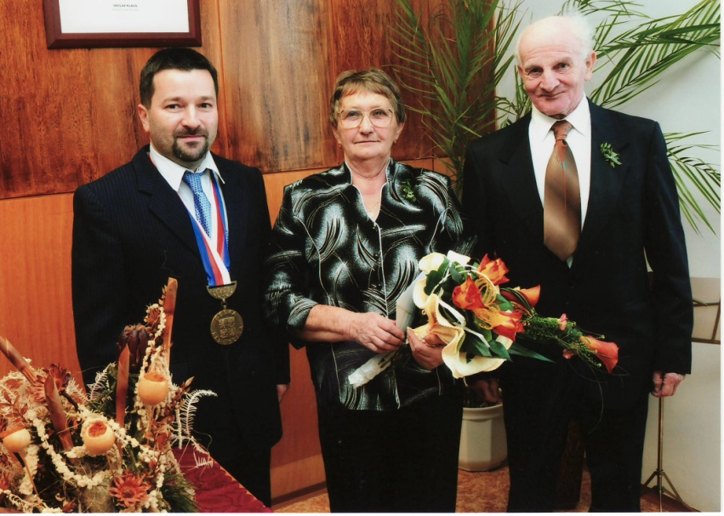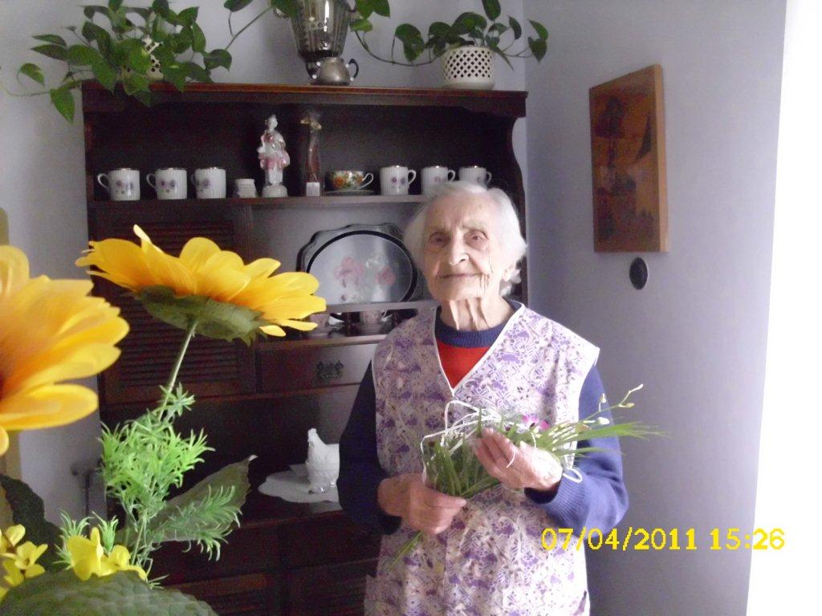

V závěru školního roku, při příležitosti školní akademie, předsedkyně výboru pro školství a kulturu a starosta obce poděkoval za celoroční práci pracovnicím základní a mateřské školy, drobný dárek byl předán také předškolákům a žákům 4. třídy, kteří opouštějí mateřskou a základní školu v naší obci a malá pozornost a pamětní list byl připraven také pro žáky 9. tříd, kteří v letošním roce ukončili povinnou školní docházku.

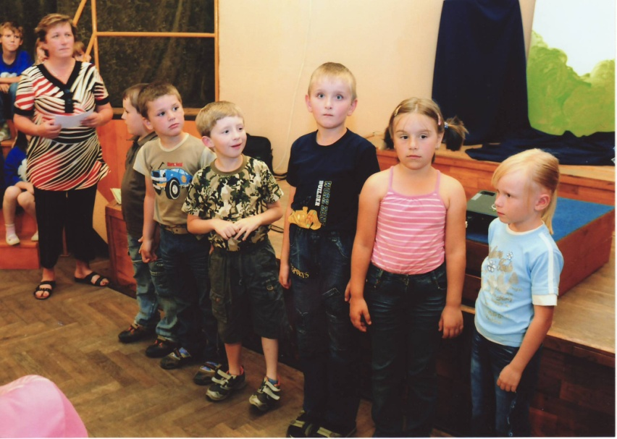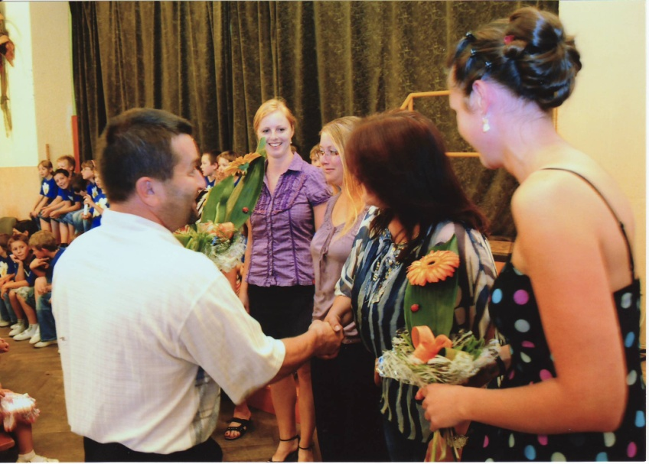

Od začátku roku proběhla spousta kulturních, společenských i sportovních akcí, na organizaci některých se podíleli členové výboru pro školství a kulturu, jiné uskutečnili členové TJ Sokol, členové mysliveckého sdružení, dobrovolní hasiči, členové Sdružení rodičů obou škol. Při jejich přípravě a organizaci pomáhalo i hodně ochotných občanů naší obce. V letošním roce se např. uskutečnilo: čtyři plesy, country taneční, zabíjačkové hody, divadelní představení ochotníků z Makova, dětský karneval, bylo zahájeno cvičení zumby, uskutečnila se velikonoční dílna, pálení čarodějnic, Memoriál K. Poura, Ředický prak, dětský den, vystoupení country kapely, v sále jste mohli shlédnout hudebně zábavný pořad, odehrály se sportovní turnaje ve stolním tenisu, florbalu a nohejbalu, v červenci proběhly pivní slavnosti se soutěží v požárním sportu. Z tohoto namátkového výčtu rozmanitých akcí si může každý vybrat tu jemu nejbližší, přesto se bohužel stává, že v sále na divadelním představení nebo estrádě je pouze dvacet občanů. Je na zvážení, zda takové akce vůbec pořádat. Názor či nápad z Vaší strany bude vítán.

Obecní úřad také připravuje gratulace starším občanům, jedná se o rozhlasové relace, při kterých hrajeme oslavencům k výročí 60, 65, 70, 75 let a od 75 let výše všem jubilantům. Nejstarší občany nad 90 let pak členové výboru pro školství a kulturu navštěvují s dárkem. Komu by veřejná gratulace a zveřejňování věku v rozhlase vadilo, stačí to nahlásit na obecní úřad a v rozhlasové relaci ho nebudeme jmenovat. (tel.: 466 681 988, 603 885 763, e-mail: obec@dolniredice.cz).

**2001-2011 10 let od udělení dekretu o užívání znaku a praporu**



Jak jsme Vás již informovali letákem v červnu, 19.11.2001 byl naší obci udělen Parlamentem České republiky dekret o užívání znaku a praporu. Při příležitosti desetiletého výročí jsme se rozhodli uspořádat následující akce:

**Pátek 2.9.2011**

* od 16 do 18 hodin **dny otevřených dveří** v mateřské škole, základní škole, na obecním úřadě (prodej upomínkových předmětů), v obecní knihovně, v provozovnách služeb na OÚ
* od 16 do 18 hodin v zasedací místnosti obecního úřadu **výstava obrazů Václavy a Edity Macků** (výstava bude dále otevřena ve dnech 5.-7.9. od 8 do 18 hodin)
* od 18 hodin **posezení s country hudbou** u obecního hostince (při nepřízni počasí v sále)

Ve spolupráci s CK Apollo Holice připravujeme na podzim **zájezd na divadelní představení** do Prahy, program a termín bude upřesněn koncem srpna.

Z místních znalostí víme, že v naší obci žijí vášniví sběratelé různých předmětů, myslíme si, že prezentace sbírek by byla zajímavá i pro ostatní občany. Milí sběratelé, pokud jste ochotni svou sbírku představit ostatním, nahlaste se v kanceláři obecního úřadu a v pátek 2.9.2011 od 16 do 18 hodin uspořádáme v obecním hostinci sběratelskou výstavu.

**Z činnosti Stavebního výboru ZO**

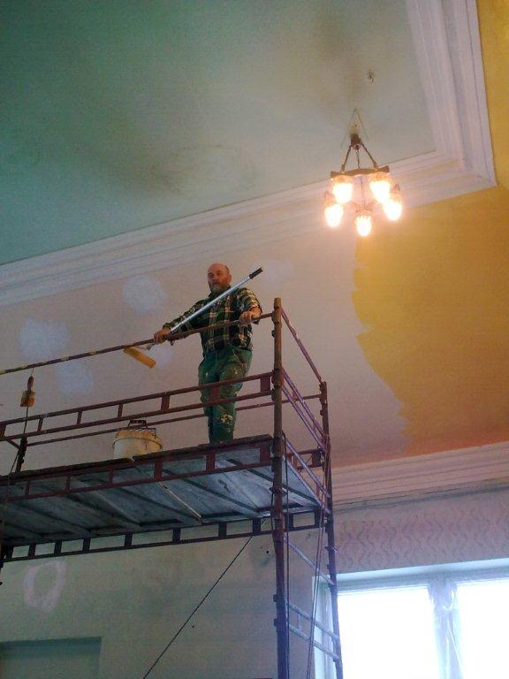Tento sedmičlenný poradní orgán ZO, jehož předsedou je Rudolf Flégl *(viz. foto)*, se schází dle potřeby a společně konzultuje a připravuje stavební a další investiční akce v obci. V tomto roce jsou to především projekt k územnímu řízení na splaškovou kanalizaci, studie proveditelnosti protipovodňových opatření na Ředickém potoce (společně s Holicemi pořízení dokumentace za cca 2 mil. Kč na čtyři ochranné poldry a úpravy koryta), sběrový dvůr (2 mil. Kč), projekt rekonstrukce hospody a sálu (podmínkou je získání dotace), výsadba stromořadí a biocenter schválených při pozemkových úpravách v katastru (cca 2 mil. Kč), úpravy veřejného prostranství u OÚ (250 tis. Kč) a za hospodou (200 tis. Kč), plán údržby cest, změny územního plánu (170 tis. Kč), úpravy areálů MŠ a ZŠ, studie přístavby tělocvičny k ZŠ.

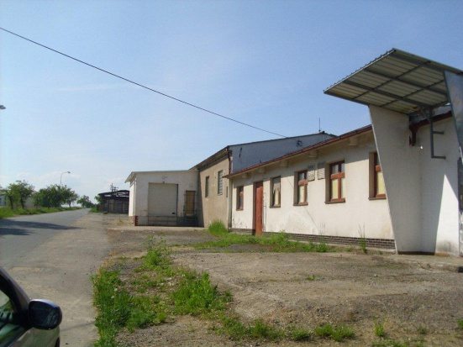Bliže představujeme projekt na nový sběrový dvůr:

Původně byl záměr ZO vybudovat oplocené místo pro sběr tříděných odpadů u hasičské zbrojnice. I územní plán na toto pamatoval a územní řízení proběhlo. Vzhledem ke koupi nového vhodného objektu v bývalém areálu JZD *(viz. foto)* zastupitelstvo obce rozhodlo o přemístění sběrového dvora a předělání projektové dokumentace. V těchto dnech je rozhodnutím stavebního úřadu stavba umístěna a probíhá stavební řízení. Akce bude realizována v příštím roce a financována z dotace získané Dobrovolným svazkem obcí Holicka a z rozpočtu obce. Sběrový dvůr bude několikrát v týdnu sloužit občanům k ukládání tříděného odpadu.

Přístavba tělocvičny k ZŠ

ZO již několik let připravuje velmi potřebnou investiční akci a to přístavbu nové tělocvičny k základní škole. Počet každodenně cvičících dětí i dospělých ve stávající tělocvičně, oddíly nohejbalu, stolního tenisu, kroužek florbalu i dalších sportovně-společenských aktivit (nově např. zumba) si jistě zaslouží prostorově a hygienicky vyhovující halu.

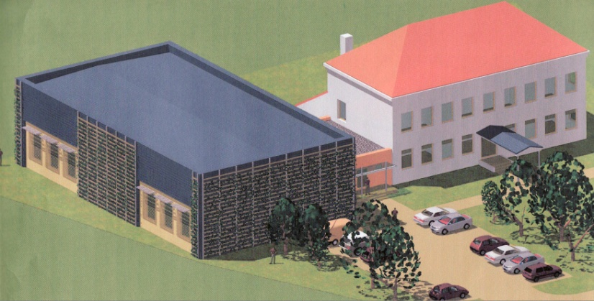Celý záměr je připraven přes studii, statický posudek, posouzení tech. stavu stávající budovy a tělocvičny atd. Realizace je samozřejmě o sehnání dotačních peněz od státu či Evropské unie, podmínkou pro jejich získání je ale být připraven. To znamená projekt se stavebním povolením, rozpočet akce a další potřebné náležitosti. Toto by mělo být do podzimu připraveno, čekat se bude na vhodný dotační titul. Zastupitelé se při rozhodování o podobě přístavby inspirovali úspěšnými stavbami v okolí, např. Moravany, Horní Jelení a další. Na obrázku je jeden z možných návrhů.

**Finanční výbor ZO**

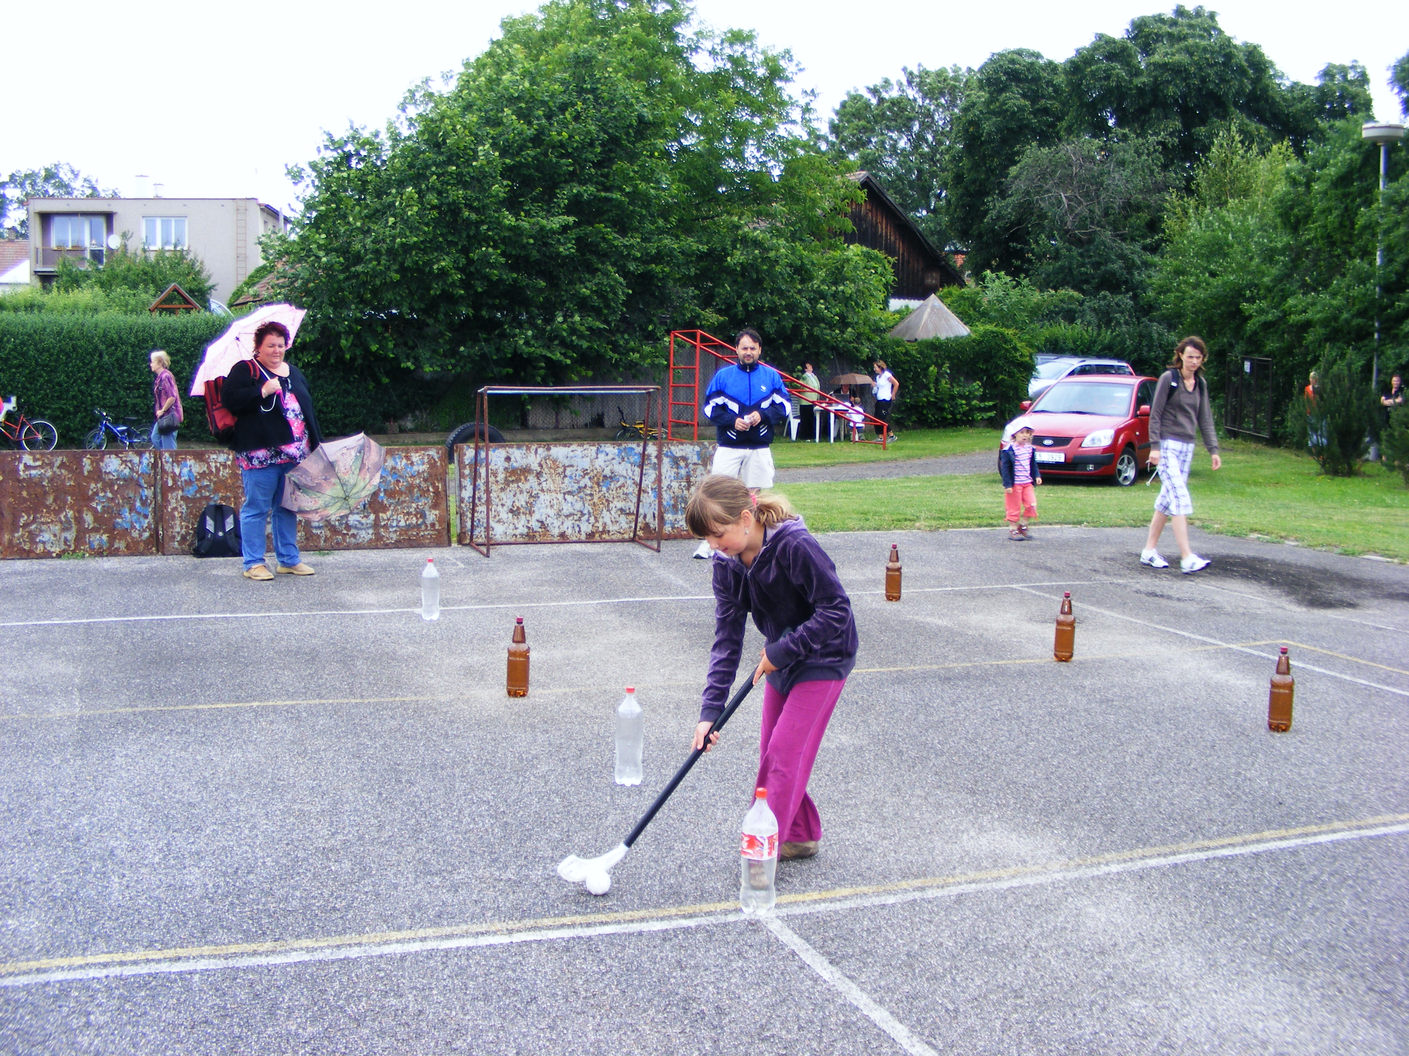Tato zákonem povinně zřizovaná složka ZO pracuje od voleb v listopadu 2010 ve složení Bc. Petr Kudrna *(viz. foto)*, Ing. Eduard Macků, Soňa Štrossová. V únoru výbor projednal výsledek inventarizace majetku obce, výsledek hospodaření za rok 2010, rozpočet na letošní rok, prodej pozemků a investiční záměry obce. V březnu byl projednán rozpočtový výhled na pět let, způsob zajištění zpracování mezd a účetnictví v ZŠ a MŠ, záměry prodeje pozemků, návrh nových vyhlášek obce a financování projektů protipovodňových opatření. V červnu tento výbor projednal rozpočtové změny, protipovodňové projekty, projekt výsadby zeleně, nabídku pytlového svozu papíru a podmínky pronájmu nebytových prostor.

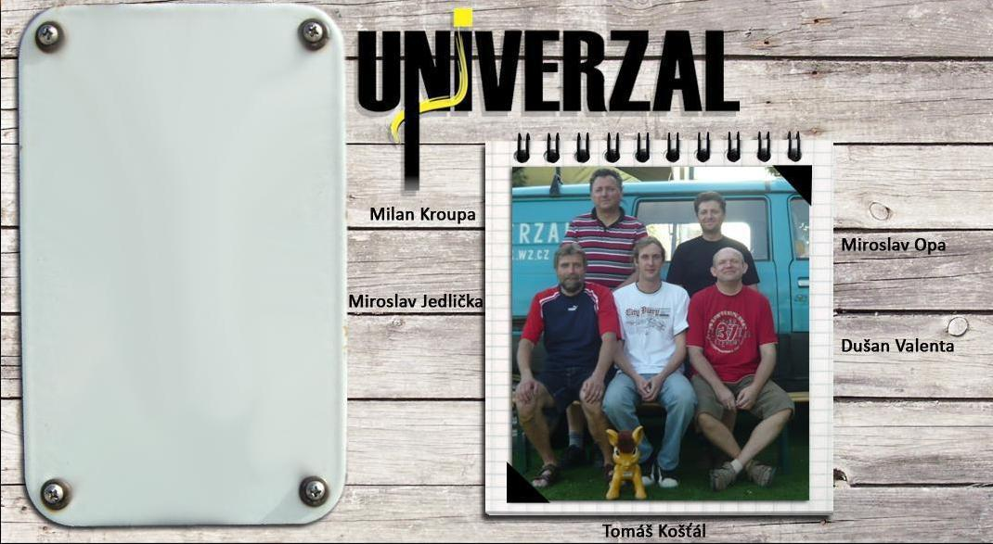**Kontrolní výbor**

Dle zákona o obcích je ustaven také kontrolní výbor ZO ve složení Tomáš Košťál *(viz. foto)*, Lenka Bártová, Kateřina Nešetřilová. Nejdůležitější pravidelnou činností je kontrola plnění usnesení ZO, dohled nad finančními kontrolami dotovaných spolků a škol a dodržování právních předpisů při činnosti ZO a OÚ.

**Aktuality ze škol**

**Základní škola**

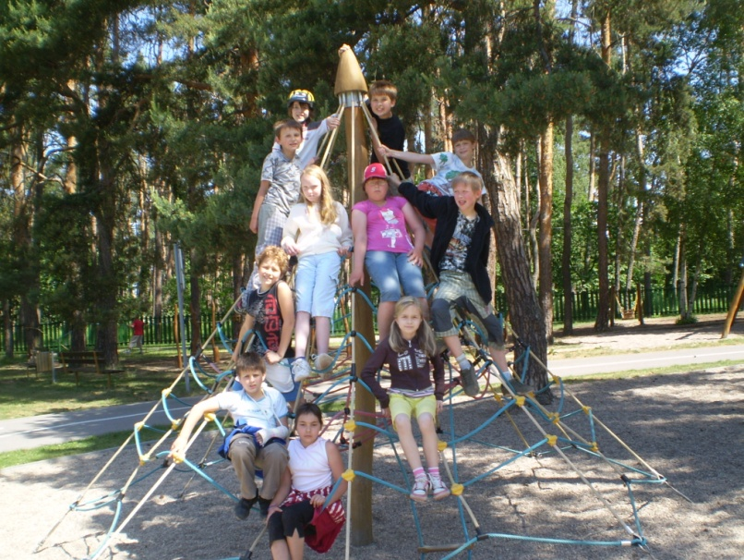Polovina prázdnin je za námi, děti tráví své volno na táborech nebo s rodiči na dovolených, ale ve škole je živo. Během července byly v  obou třídách instalovány interaktivní tabule a nové osvětlení. Pro činnost školní družiny je připraven dataprojektor s plátnem. Na konci školního roku se změnila školní zahrada. Z rozpočtu školy a za finanční podpory obce a Sdružení rodičů dětí byly zakoupeny průlezky s hrazdou a byly také provedeny terénní úpravy zahrady. Za výhru v soutěži ve sběru papíru v roce 2009 a 2010 (20 000Kč) byl zakoupen stan týpí, který byl postaven též na školní zahradě. Právo prvního noclehu v indiánském stanu dostali žáci 4. ročníku, kteří v září nastoupí do holických škol. Ještě jednou děkujeme všem, kteří nám ve sběru papíru pomohli.

Další informace o životě naší školy se můžete dozvědět v časopisu Školáček, na [www.zsdolniredice.estranky.cz](http://www.zsdolniredice.estranky.cz), [www.klubko.estranky.cz](http://www.klubko.estranky.cz) nebo v pátek 2. září 2011, kdy se koná Den otevřených dveří. Všichni jsou srdečně zváni.

Jitka Nalezencová, ředitelka

**Mateřská škola**

[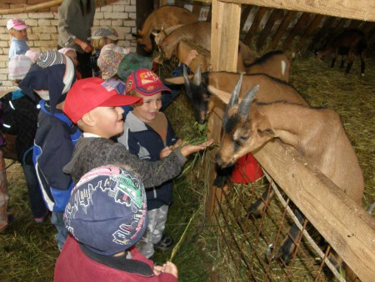](http://msdolniredice.webnode.cz/images/200000836-ac802ad7a4-public/L256.jpg)Letošní školní rok jsme pracovali podle školního vzdělávacího programu „Svět kolem nás v ročních obdobích“. Téměř každý měsíc děti v MŠ shlédly divadelní představení. Na vánoční posezení si samy upekly cukroví a perníčky, v únoru se konal karneval. V březnu jsme se zúčastnili přehlídky mateřských škol „Holická mateřinka“. Děti absolvovaly kurz „Bejby tanečních“ a navštěvovaly taneční kroužek.

Pro rodiče s dětmi jsme připravili vánoční a velikonoční „dílničku“. V květnu děti ukázaly, co se naučily během školního roku, při vystoupení ke Dni matek. Na výletě jsme byli na kozí farmě v Lozicích u Luže. S předškoláky jsme se slavnostně rozloučili v MŠ a v sále obecního hostince při závěrečné školní akademii. Jako každý rok jsme pro ně uspořádali výlet na kolech s přenocováním v mateřské škole.

Do ZŠ odchází sedm dětí. V novém školním roce bude MŠ navštěvovat opět 50 dětí.

Přeji všem slunečný zbytek prázdnin a hodně elánu do nového školního roku..

Ilona Čeřovská, ředitelka

**Obecní knihovna**

Provozní doba obecní knihovny v průběhu letních prázdnin je omezena. Oznamujeme čtenářům, že knihovna bude otevřena 17. srpna od 17.15 do 18.45 hod. Od září pak bude opět otevřena pravidelně každou středu (17.15-18.45). V nabídce máme různé časopisy (Květy, Praktická žena, Bravo, Bravo girl, Sluníčko) a velké množství knih, ať vlastních (více než 1400 knih), nebo z výměnných souborů z Holic (knihy jsou obměňovány 3x-4x ročně a každý výměnný soubor obsahuje 60 knih). Vybrat si může každý dětský i dospělý čtenář.

Registrační poplatek činí 50 Kč ročně pro dospělého a 20 Kč ročně pro dítě.

Občané mají v knihovně k dispozici bezplatný přístup k internetu.

**O činnosti Sboru dobrovolných hasičů Dolní Ředice**

Naše organizace sdružuje 41 členů. Členové sdružení se schází na pravidelných schůzích, brigádách a dalších akcích souvisejících se sdružením hasičů.

Činnost SDH bychom mohli rozdělit do několika oblastí. Jednou z oblastí naší činnosti je požární sport. Pravidelně se zúčastňujeme okrskových a okresních soutěží, kde dosahujeme dobrých výsledků i umístnění.

Další významnou činností je činnost kulturní, která je zaměřena na pravidelné pořádání společenských akcí v obci, které patří k hojně navštěvovaným. Naše sdružení se účastní pořádání dětského dne a pálení čarodějnic. Samo dále pořádá hasičský ples, Štěpánskou zábavu a Letní slavnosti. Letos je naše sdružení pořádalo 16.července na dětském hřišti a byly poprvé doplněny soutěží v požárních útocích o pohár starosty obce. Cílem bylo kromě kulturního vyžití přiblížit spoluobčanům a kolegům hasičům požární sport, kterému se věnujeme a který je financován z našich vlastních prostředků.

Nejdůležitější oblastí naši činnosti je výjezdová jednotka SDH DŘ, která je tvořena 11 členy. Každý člen má v jednotce svoji funkci, podle které se účastní různých školení a kurzů, neboť jsou nezbytné pro jejich práci. Jednotka je v případě potřeby připravena vyjet na pomoc občanům obce. Členové jednotky se pravidelně věnují údržbě techniky a ochranných prostředků. Tyto a jiné výkony spojené se sborem dobrovolných hasičů každý vykonává ve svém volném čase.

V posledním roce se nám podařilo přijmout do sboru mnoho mladých lidí, čímž se naše činnost velmi zkvalitnila a zaktivizovala. Tato skutečnost v sobě nese záruky pro existenci a činnost hasičského sboru i do budoucnosti. Organizace jakýchkoli kulturních a sportovních aktivit v sobě nese především nutnost kvalitní členské základny, proto je právě její budování ve vysoké kvalitě z dlouhodobého pohledu nejdůležitějším cílem našeho sdružení. Práce v loňském i tomto roce se nám z větší části daří, za což vděčíme aktivitě našich členů, pochopení spoluobčanů, obecního zastupitelstva a OSH Pardubice.

Petra Krpatová, starostka SDH DŘ

Tomáš Jirout, velitel jednotky SDH DŘ

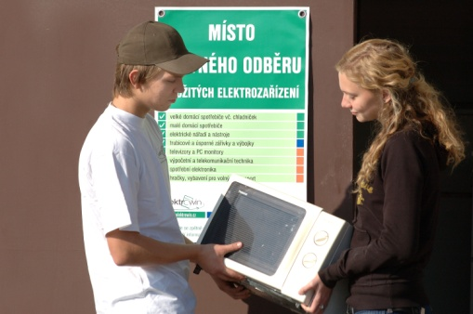

**Třídění odpadu**

V naší obci se poměrně dobře daří občanům třídit odpad. Na třech stanovištích jsou v dostatečném počtu umístěny kontejnery na plasty a sklo, u samoobsluhy a na dolním konci obce také kontejnery na papír. K posílení možnosti třídění zavedl OÚ **pytlový svoz plastů a tetrapaků**. Tyto je nutné dát v den svozu dle obecního kalendáře před dům **do 7.00 hodin!!!!** Pytle umístěné před dům později nebudou sváženy. Na září se připravuje zahájení třídění skla na barevné a bílé a pytlový svoz papíru. Každá domácnost obdrží modrý pytel na směsný papír, ten bude do pytle úsporně rovnat a v den svozu umístí před dům. Bližší informace obdržíte s prvním pytlem. ROZKLÁDEJTE KRABICE VHAZOVANÉ DO KONTEJNERU, ROVNEJTE PAPÍR ÚSPORNĚ. OÚ také objednal kontejner na malé domácí elektrické spotřebiče *(viz. foto),* který bude umístěn u OÚ a sběrnou krabici na žárovky a zářivky, ta bude umístěna na chodbě OÚ. Součástí tohoto zpravodaje je článek a plakátek firmy Elektrowin a.s., která nám kontejnery dodá. K dalšímu radikálnímu posunu k většímu a pohodlnějšímu třídění a likvidaci odpadů by měl přispět příští rok nový sběrový dvůr.

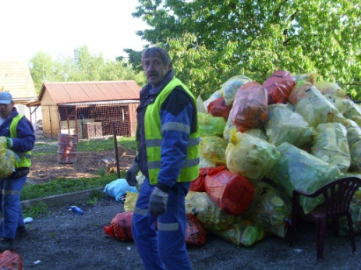**Víte, že …..**

* při každém pytlovém svozu je z obce odvezeno cca 300 žlutých pytlů s plasty a 50 oranžových s tetrapaky *(foto)*?
* v polovině května se konal v sále rodinný turnaj dvou generací ve stolním tenisu? Šest dvojic se utkalo každý s každým, vyhráli Koubkovi z Holic.
* 20.5. starostové Dobrovolného svazku obcí Holicka slavnostně otevřeli cyklostezku z Holic do Ostřetína? Tato společná investice obcí je první etapou, další se plánuje z Holic do Chvojence a Býště, možná i z Velin do Holic a případně přes Horní Ředice až k nám a k Chotči.
* obec vybudovala za hostincem letní zahrádku? Slunečníky a sezení sehnala vedoucí hospody.
* v táborové základně ve Slatině nad Zdobnicí řádili v zimě „kabeloví“ zloději? Vytrhali elektrické vedení v jídelně a chatkách. Majiteli tábora z Borohrádku pomohli škodu odstranit pracovníci obce a členové výboru TJ Sokol. Tábor našich dětí se tak mohl uskutečnit v plánovaném termínu.
* i naše obec požádala o dotaci na odpočinkové místo pro turisty? Místní akční skupina Holice rozdělila mezi třináct obcí 568 tis. Kč a toto místo bude vybudováno za hospodou u kurtu.
* zastupitelstvo obce má pro budoucnost připraveny projekty na rekonstrukce cest, hospody se sálem a přístavbu tělocvičny? Realizace je závislá na možnosti získání dotace a vlastních zdrojích z rozpočtu obce.
* 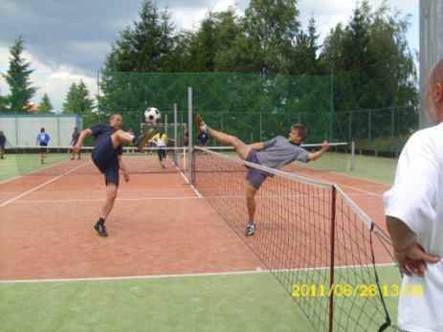o ředické pouti pořádali myslivci tradiční střelby na asfaltové holuby? Soutěžilo 65 střelců.
* 25. června pořádal nohejbalový oddíl TJ Sokol turnaj trojic? Hrálo 27 hráčů *(foto).* Letos poprvé naši nohejbalisté hrají okresní soutěž.
* na konci června se konala v plně obsazeném sále školní akademie? Předškoláci i žáci ZŠ nadchli svým vystoupením všechny přítomné.
* 1.7. se konal 2. ročník nočního venkovního turnaje ve stolním tenisu? Tato ojedinělá akce v celé ČR přilákala 41 hráčů. Vyhráli ředičáci Socha – Vraštil čtyřhry a Zdeněk Socha i jednotlivce.
* 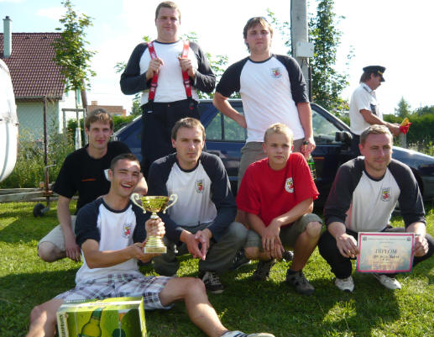16.7. se uskutečnily závody v požárním sportu v rámci Letních slavností na dětském hřišti? Ze sedmi družstev vyhráli domácí *(foto).*
* o prázdninách se v sále cvičí zumba každé liché pondělí od 19.30 hod.? Bližší informace na: [www.vase-zumba.cz](http://www.vase-zumba.cz).
* poslední prázdninové táboření se na dětském hřišti uskuteční již v pátek 26.8.? O akci TJ budete včas informováni plakáty a i na stránkách TJ: [www.sokoldolniredice.estranky.cz](http://www.sokoldolniredice.estranky.cz).
* nábor dětí do kroužku stolního tenisu se uskuteční v sále 7.9. v 17 hodin? Kroužek je pro děti ve věku 7-14 let. Info na tel.: 603 806 893.
* 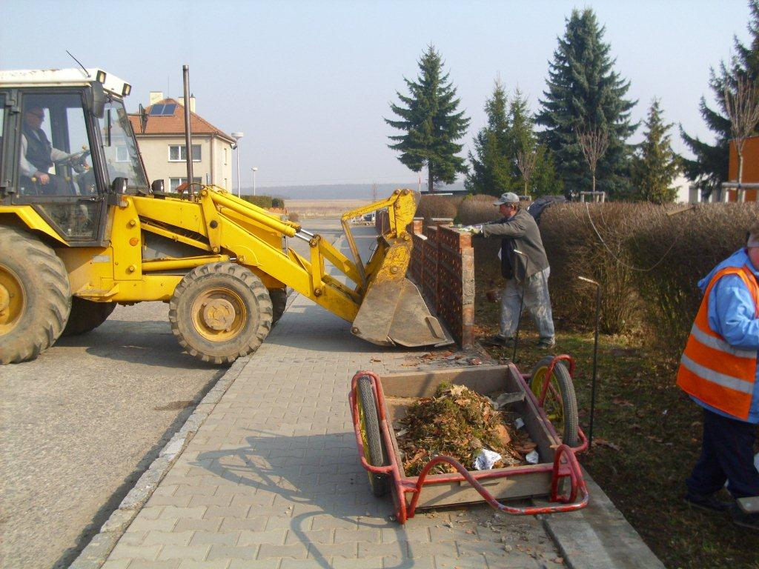ve čtvrtek 4.8. se koná od 19 hodin v zasedací místnosti OÚ zasedání zastupitelstva obce?
* po šesti letech práce v údržbě obce odchází do důchodu pan Vladimír Horák? Nahrazuje jej pan Jindřich Bárta. Stálí pracovníci jsou dva, sezónní přes Úřad práce čtyři.
* oddíl stolního tenisu TJ Sokol Dolní Ředice začíná v polovině září dvanáctou sezónu okresních soutěží? 25 hráčů je rozděleno do čtyř družstev.

***Dolnoředický zpravodaj vychází 2.8.2011***

**Rady, jak nespáchat ekologický zločin**

Lednice, stará, ale funkční, vhodná na chatu, značka za odvoz. Celkem typický inzerát, ze kterého je jasně patrná dnešní tržní hodnota starých spotřebičů. Ani takový inzerát přitom už často nezabere.

České chaty a chalupy už jejich majitelé vybavili vesměs podobným způsobem, nejčastěji ovšem z vlastních zdrojů. Letité spotřebiče mají navíc proti těm současným několikanásobně větší spotřebu energie, takže i mnozí chataři si raději pořídili nové. Nezbývá tedy, než se i takových, zatím stále „použitelných“ domácích pomocníků, zbavit stejně jako těch, co už definitivně přestali fungovat.

**Rada první: Zapomeňte na kutilství!** Soused sice možná dodnes používá sekačku s motorem z pračky nebo kompresor demontovaný z lednice, zároveň ale má na triku ekologický zločin. Olej a hlavně freony, které přitom unikly, příroda jen tak nepromlčí. Vysloužilé elektrospotřebiče může každý občan odevzdat zdarma k ekologické likvidaci, ale jen v případě, že jsou kompletní!

**Rada druhá: Vyhněte se popelnicím!** Lednici nebo pračku nenacpete ani do velkého kontejneru na komunální odpad, takový fén ano. Velikost spotřebiče ale není důležitá: do směsného odpadu nepatří žádný z nich. Jejich výrobcům ukládá zákon povinnost zajistit ekologickou likvidaci „vysloužilců“. K jejímu financování slouží takzvané recyklační příspěvky, které jsou součástí ceny nových výrobků. Nezvyšujte tedy výdaje, které mají města a obce s likvidací směsného odpadu: hradí je beztak z vašich peněz. Za spotřebič hozený do popelnice nebo postavený vedle ní můžete navíc dostat pokutu až 20 000 korun!

**Rada třetí: Najděte správné místo!** K legálnímu odkládánístarých elektrozařízení slouží takzvaná místa zpětného odběru. Vytvářejí je města a obce, prodejci elektro nebo třeba servisy ve spolupráci s kolektivními systémy. To jsou partneři, jejichž prostřednictvím výrobci plní své zákonné povinnosti. Nejbližší takové místo vašemu bydlišti najdete na internetu (na stránkách největšího kolektivního systému ELEKTROWIN, který zajišťuje zpětný odběr elektrospotřebičů v celé České republice – www.elektrowin.cz). Poradí vám také na vašem obecním či městském úřadě. Samozřejmostí už dnes je, že váš starý spotřebič odveze prodejce, který k vám domů dopraví nový.

**Rada čtvrtá: Počkejte na mobilní svoz!** Pokud to máte k nejbližšímu sběrnému místu daleko, počkejte, až vaše obec či město příště zorganizují mobilní svoz odpadu. Zákon stanoví, že je třeba to udělat minimálně dvakrát do roka. ELEKTROWIN například nabízí svazkům obcí a mikroregionům zdarma ***Putující kontejner***, který je možné pro obec zajistit i nad rámec mobilních svozů. Stovky prodejen také vybavil speciálními sběrnými koši. Stejné koše mají k dispozici i školy, které se zapojily do ekologického projektu ***Ukliďme si svět!***.

**Rada pátá: Buďte na sebe hrdí!** Pokud staré spotřebiče odkládáte jen do míst zpětného odběru, máte důvod k hrdosti. Přispíváte totiž významně k ochraně životního prostředí. Nejenže nevypouštíte do země olej a do vzduchu freony, ale také například šetříte elektrickou energii. Ze starých spotřebičů se totiž dá získat přes 80 % materiálů vhodných k dalšímu využití, většinou kovů. Jejich použití v hutích podle průzkumu, který nedávno zveřejnil ELEKTROWIN, zatím ušetřilo množství elektřiny, která by stačila obyvatelům třicetitisícového města na rok. Díky tomu se také podstatně snižují emise skleníkových plynů.

**Pokud dodržujete tyto zásady, nemůžete se**

**nikdy dopustit ekologického zločinu!**

**ZACHÁ** **ZENÍ S VYSLOUŽILÝMI**

**ELEKTROSPOTŘEBIČIAV I D L**